Для того, чтобы опубликовать ваше объявление, вам потребуется:

1. Перейти на страницу «Доска объявлений».

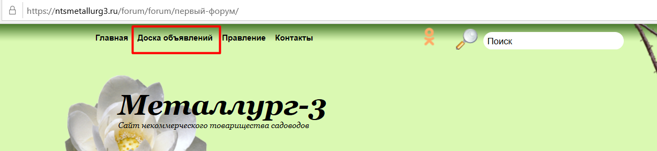

2. Доска объявлений представлена в виде форума с отдельными категориями. В котором возможно публиковать темы, комментировать, создавать опросы.

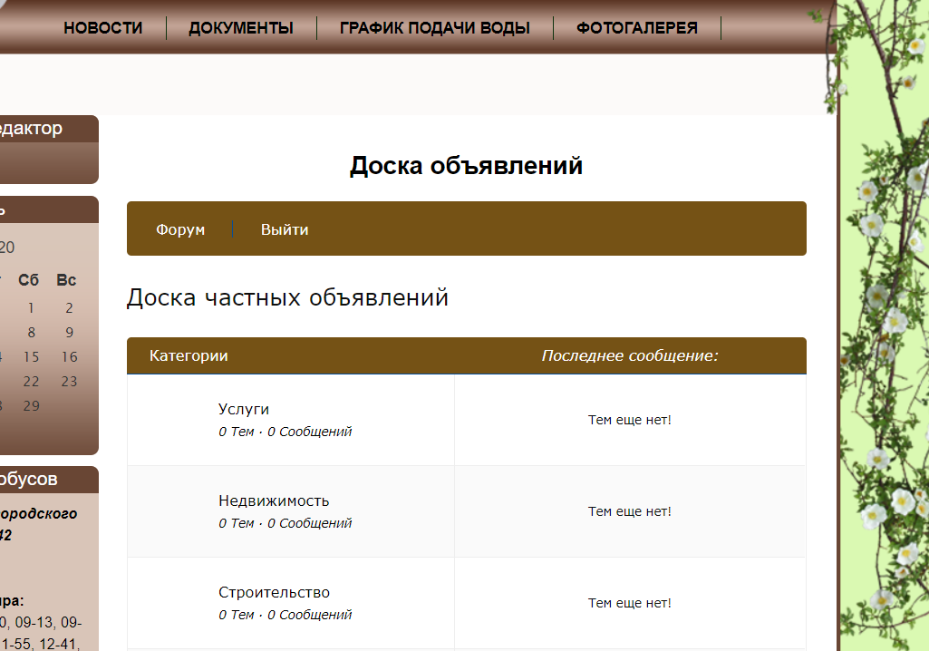

3. Для того, чтобы опубликовать объявление переходим на интересующую вас из списка предложенных категорий (в нашем случае «услуги») и нажимаем кнопку «Новая тема»

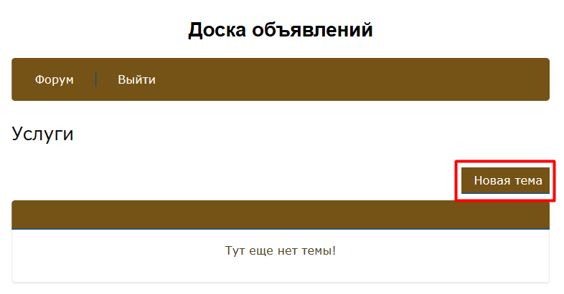

4. Далее, у вас выпадает форма для добавления записи (см. картинку ниже).
В поле тема вы указываете заголовок вашего объявления.
В текстовом блоке описываете ваше объявление.
Если требуется загрузить изображение, ниже, в строке «Загрузить файлы», нажимаете на кнопку «Обзор» и добавляете фотографию с ПК.
Для того, что опубликовать объявление, нажимаете на кнопку «Отправить»

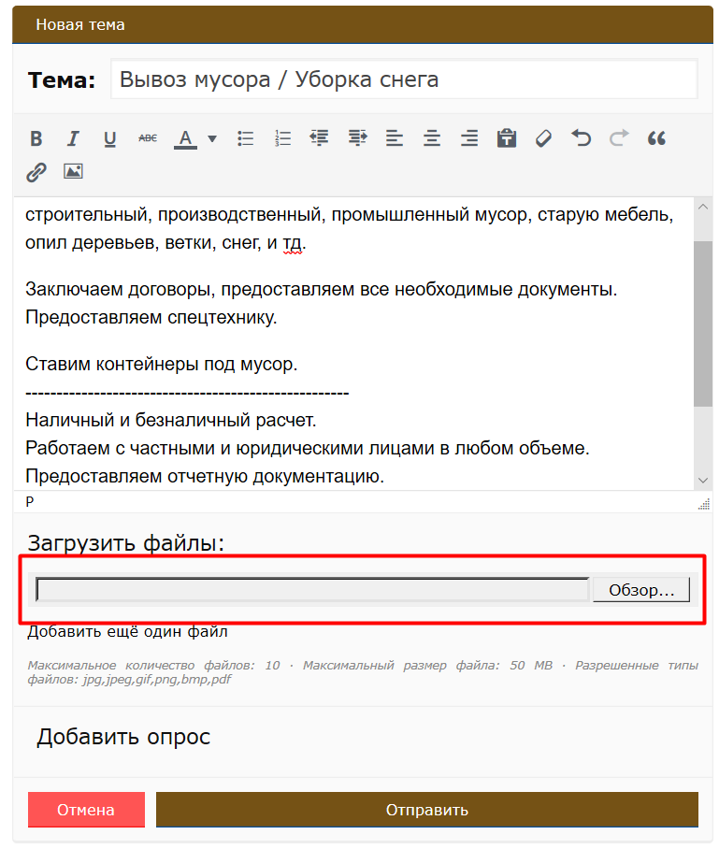

5. После того, как вы отправили объявление, оно автоматически начнет отображаться в теме, которую вы выбрали.
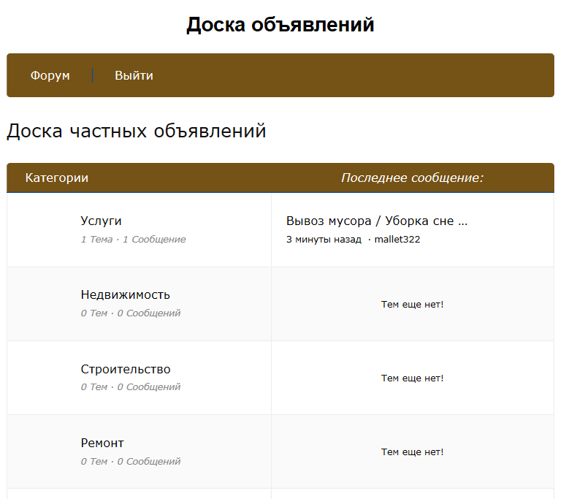

6. Если вы, после публикации, поняли, что отобразили не всю информацию или допустили орфографическую ошибку, не переживайте, пользователям доступно редактирование публикаций. Удалять публикации может только администратор сайта.
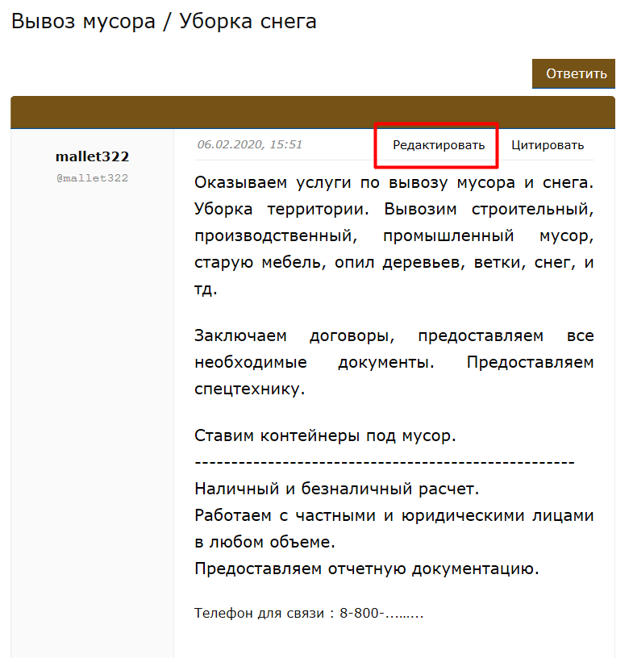

ПРИМЕЧАНИЕ:
Доска объявлений не касается работы сайта, садоводства и прочих вопросов.
Форум модерируется администратором сайта.
Добавлять можно только объявления в конкретные категории.
Любые темы, не касающиеся конкретной категории, будут удаляться администратором.

